Documentação Trabalho Prático 0
20/04/2017

João Moreno
2015058510

Introdução:
O problema dado tem como objetivo aplicar a operação de convolução em uma imagem digital. Mais especificamente, utilizaremos a convolução para calcular a derivada de uma imagem, que nada mais é que um tratamento de imagem que busca encontrar mudanças bruscas de cor. Essas mudanças geralmente representam fronteiras entre objetos e/ou o fundo da imagem.

Implementação:
Para implementação desse trabalho foi criado um tipo abstrato de dados para tratar a imagem. A imagem é do tipo PGM de no máximo 256 cores. E as funções da TAD são voltadas à convolução, abertura e salvamento dos arquivos.
O tipo abstrato de dados possuí 4 funções principais, LerPGM, Convolucao, Inicia_PGM_Saida e SalvarPGM; elas serão discutidas a seguir.

- A implementação da função LerPGM pode ser dividida em 4 partes. A primeira é responsável por abrir o arquivo e checar se ele possui no cabeçalho o escrito P2, o que determina se é uma imagem PGM.
A segunda lê as informações do cabeçalho sobre a imagem e salva na estrutura de dados.
A terceira copia a imagem do arquivo para a estrutura de dados.
E a quarta prepara a imagem que está na estrutura de dados para ser processada, na convolução.

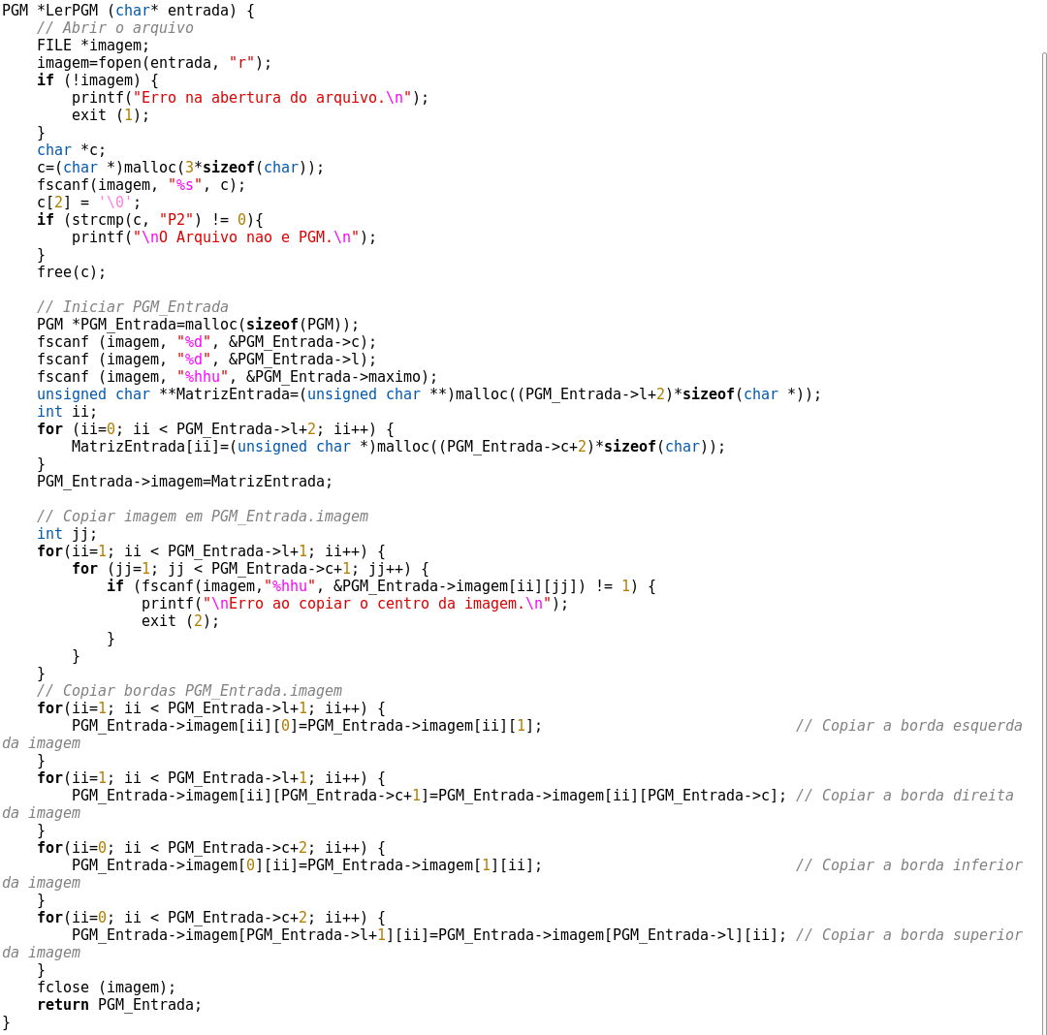
- A função Convolucao é o núcleo do programa. Ela é responsável por fazer todo o cálculo matemático da derivada parcial da imagem. Pode ser dividida em duas partes.
A primeira parte é responsável por executar os cálculos e a segunda é responsável por desalocar as estruturas que não serão mais necessárias para o programa, tais como a matriz kernel e a imagem de entrada.

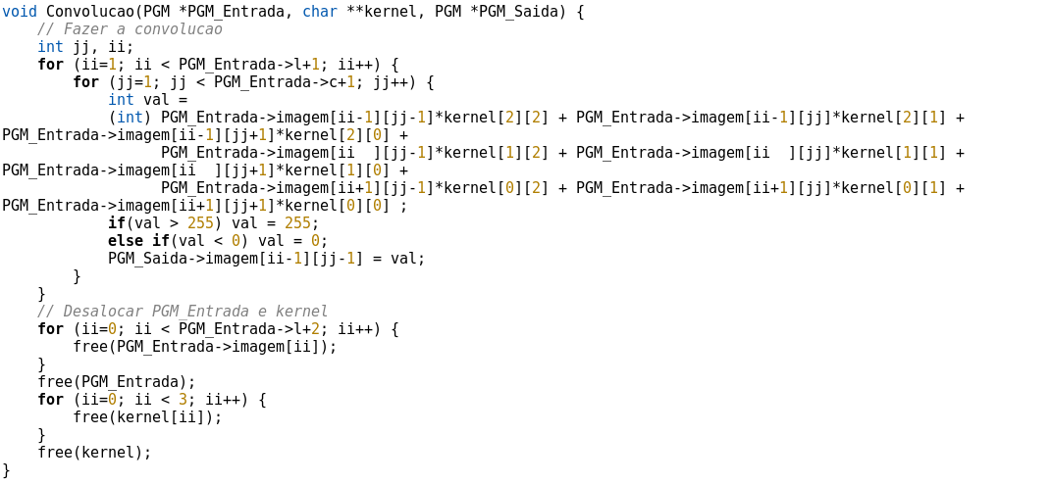

- A função IniciaPGM_Saida somente cria uma estrutura do tipo PGM para armazenar as informações que irão ser geradas pela saída da função Convolucao.

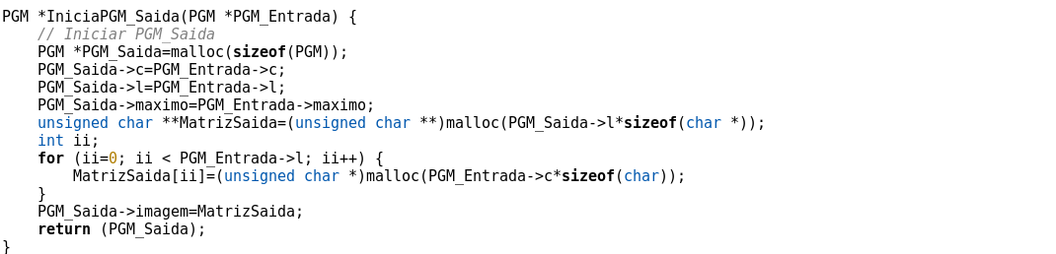
- A função SalvarPGM salva no arquivo de caminho indicado pela entrada do programa os valores da convolução que já foi calculada.
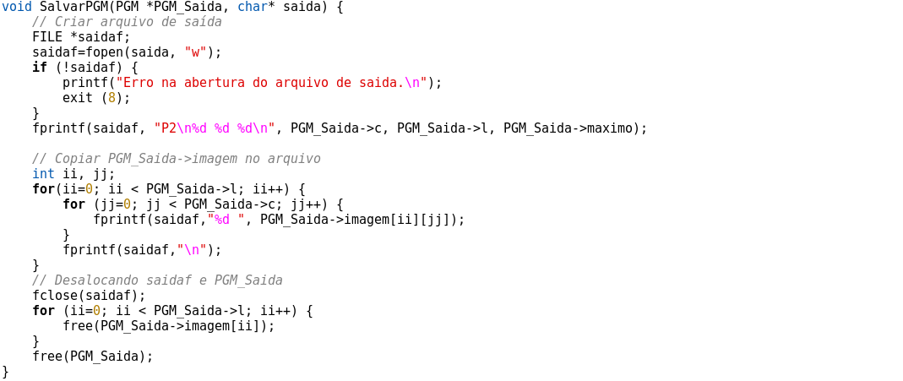

Resultados:
O programa está se comportando como o esperado. Não foi encontrado nenhum leak de memória pelo programa valgrind, usando o comando:
valgrind --leak-check=full -v ./a.out
Também não foi relatado nenhum erro nem warning durante a compilação pelo gcc, usando o comando:
gcc -Wall -Werror -Wextra main.c PGM.c
As saídas estão idênticas ao exemplificado.

